ФГБОУ ВО «МОСКОВСКИЙ ПОЛИТЕХНИЧЕСКИЙ УНИВЕРСИТЕТ»

Курсовой проект
«Генератор персонажей»
По дисциплине:
Программирование

Выполнила
Студентка 1 курса
группы 253-321
Клишина А.И.
Проверила
________Красникова И.Н.

МОСКВА 2026

Оглавление
- Введение
- Анализ предметной области
- Постановка задачи
- Проектирование системы
- Реализация программного обеспечения
- Тестирование
- Заключение
- Список использованных источников
Введение
В последние годы наблюдается устойчивый рост интереса к ролевым играм (RPG) — как к компьютерным (The Witcher, Baldur’s Gate 3, Skyrim), так и к настольным (Dungeons & Dragons, Pathfinder). Одновременно с этим развивается движение писателей-фантастов и участников текстовых ролевых игр. Всех этих людей объединяет общая потребность: быстрое создание большого количества уникальных персонажей с проработанными характеристиками, биографией и предысторией.
Традиционный подход — ручное заполнение таблиц, придумывание имени, распределение очков навыков, написание биографии. На одного персонажа у опытного мастера или писателя уходит от 10 до 30 минут. Если требуется создать 10–20 второстепенных персонажей, время работы вырастает до нескольких часов. Это снижает творческую эффективность и отвлекает от основных задач — разработки сюжета или написания глав.
Существующие онлайн-решения (donjon.bin.sh, Chaotic Shiny) имеют ряд ограничений: требуют постоянного подключения к Интернету, содержат рекламу, не позволяют сохранять базу персонажей локально. Локальные аналоги либо привязаны к конкретной игровой платформе, либо являются частью платных программ.
Таким образом, существует реальная потребность в простом, бесплатном, автономном и легко настраиваемом инструменте для генерации RPG-персонажей с возможностью сохранения, поиска и статистической обработки данных.
Цель данной работы заключается в разработке приложения «Генератор RPG-персонажей» на Python с использованием базы данных SQLite.
Для достижения поставленной цели были решены следующие задачи:
- Изучение и анализ основных теоретических положений информационных систем;
- Выбор языка программирования и библиотек (Python, Tkinter, SQLite, pygame);
- Проектирование структуры базы данных для хранения персонажей;
- Реализация логики генерации характеристик и текстовой биографии;
- Разработка графического интерфейса с тёмной темой;
- Добавление фонового музыкального сопровождения;

Анализ предметной области
Ролевые игры (RPG — Role-Playing Game) являются одним из наиболее популярных жанров как среди компьютерных игр, так и среди настольных игровых систем. Основной особенностью RPG является наличие персонажа, обладающего уникальными характеристиками, способностями, историей и игровыми параметрами.
Во многих RPG-системах создание персонажа представляет собой отдельный и достаточно сложный этап игрового процесса. Игроку необходимо выбрать расу, класс, оружие, распределить характеристики и продумать предысторию персонажа. В крупных игровых системах количество возможных комбинаций может быть очень большим, что усложняет процесс выбора.
В настольных RPG-системах, таких как Pathfinder, создание персонажа часто требует работы с большим количеством правил и параметров. Аналогичная ситуация наблюдается и в компьютерных RPG, например в Divinity: Original Sin, где персонажи имеют множество характеристик, влияющих на игровой процесс.
Основной проблемой предметной области является необходимость быстрого создания разнообразных и сбалансированных персонажей. Ручная генерация требует значительных временных затрат и может приводить к повторению одинаковых комбинаций характеристик.
Для решения данной проблемы используются генераторы персонажей — специальные программные инструменты, автоматически создающие игровых персонажей на основе заданных параметров и случайной генерации.
Разрабатываемое приложение относится к категории вспомогательных RPG-инструментов и предназначено для автоматизации процесса генерации персонажей. Программа позволяет случайным образом создавать персонажей с различными характеристиками, включая:
- имя;
- расу;
- класс;
- оружие;
- уровень;
- основные параметры персонажа;
- биографию.
Дополнительно приложение обеспечивает возможность:
- сохранения персонажей в базе данных;
- поиска и фильтрации записей;
- просмотра статистики;
- удаления данных.
В качестве средства хранения информации используется SQLite, позволяющая организовать локальную базу данных без необходимости установки серверного программного обеспечения.
Для реализации графического интерфейса используется Tkinter, входящий в стандартную библиотеку Python. Данное решение обеспечивает простоту разработки и достаточную функциональность для создания настольного приложения.
Таким образом, предметная область проекта включает процессы генерации, хранения и обработки информации о RPG-персонажах, а разработанное приложение позволяет автоматизировать данные процессы и упростить работу пользователя с игровыми данными.

Постановка задачи
В рамках курсового проекта необходимо разработать программное приложение, предназначенное для автоматизации процесса генерации и управления персонажами ролевых игр.
Современные RPG-системы предполагают наличие большого количества параметров персонажа, что делает процесс их создания трудоёмким и однообразным при ручной реализации. В связи с этим требуется создание программного инструмента, который позволит автоматически формировать персонажей с различными характеристиками и обеспечивать их дальнейшую обработку.
Для достижения поставленной цели необходимо решить следующие задачи:
- разработать алгоритм случайной генерации персонажей с набором характеристик;
- реализовать графический интерфейс пользователя для взаимодействия с приложением;
- организовать хранение данных о персонажах в базе данных SQLite;
- обеспечить возможность сохранения и удаления записей;
- реализовать функции просмотра всех сохранённых персонажей;
- реализовать поиск персонажей по заданным параметрам (например, по классу);
- реализовать систему фильтрации персонажей по пользовательским условиям;
- реализовать модуль статистического анализа данных;
- обеспечить удобство использования интерфейса для конечного пользователя.

Проектирование системы
Проектирование программной системы «Генератор RPG-персонажей» выполнено с учётом требований к настольным приложениям и ориентировано на простоту архитектуры, удобство расширения функциональности и наглядность хранения данных.
5.1 Архитектура приложения
Разрабатываемое приложение имеет монолитную архитектуру и состоит из трёх основных логических модулей:
- Модуль генерации персонажей
Отвечает за создание случайного набора характеристик персонажа, включая имя, расу, класс, оружие, уровень и параметры.
- Модуль работы с базой данных
Обеспечивает взаимодействие с локальной базой данных SQLite: создание таблиц, добавление, удаление, выборку и фильтрацию данных.
- Модуль пользовательского интерфейса
Реализует графическое взаимодействие пользователя с системой с использованием библиотеки Tkinter.
Связь между модулями осуществляется напрямую через вызовы функций внутри одного программного файла.
5.2 Структура базы данных
В разработанном приложении используется реляционная база данных SQLite. База данных предназначена для хранения информации о персонажах, их расах и классах. Структура базы данных включает три основные таблицы: races, classes и characters.
5.3 Логическая модель данных (ER-модель)
Структура базы данных состоит из трёх взаимосвязанных таблиц: races, classes и characters.
Таблица races используется для хранения информации о расах персонажей. В ней содержатся названия рас и их краткие описания. Каждая запись имеет уникальный идентификатор, который используется для связи с основной таблицей персонажей. Данная таблица позволяет избежать повторения одинаковых названий рас при сохранении большого количества персонажей.
Таблица classes предназначена для хранения игровых классов персонажей. В таблице содержится название класса и его роль. Как и таблица рас, она имеет уникальный идентификатор, используемый для установления связей с таблицей персонажей.
Основной таблицей базы данных является таблица characters. В ней хранится вся информация о созданных персонажах: имя, оружие, уровень, характеристики, биография и дата создания. Также таблица содержит ссылки на расу и класс персонажа через внешние ключи race_id и class_id. Благодаря этому обеспечивается связь между таблицами и сохраняется целостность данных.
Связь между таблицами построена по принципу «один ко многим». Одна раса может принадлежать нескольким персонажам, и один класс также может использоваться несколькими персонажами. Такая структура базы данных позволяет уменьшить дублирование информации и делает систему более удобной для расширения и поддержки.
Разработанная база данных обеспечивает выполнение основных функций приложения: генерацию персонажей, сохранение данных, поиск персонажей по классу, просмотр списка персонажей, удаление записей и получение статистики.
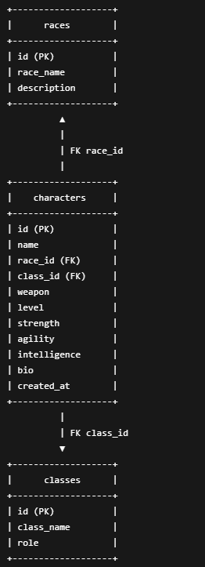
Рисунок 1.ER-модель
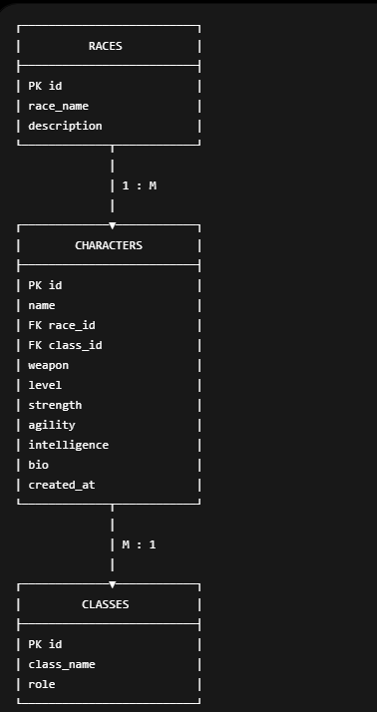
Рисунок 2. Логическая диаграмма БД
6. Реализация программного обеспечения
Приложение разработано на языке Python с использованием следующих технологий:
Tkinter — для создания графического интерфейса;
SQLite — для хранения данных;
Pygame — для фонового аудиосопровождения (опционально).
6.1 Основной функционал
Программа реализует следующие возможности:
- генерация случайного персонажа;
- отображение характеристик;
- сохранение в базу данных;
- просмотр всех записей;
- удаление персонажей;
- поиск по классу;
- фильтрация по параметрам;
- отображение статистики.
6.2 Интерфейс приложения
Графический интерфейс выполнен в тёмной RPG-стилистике. Управление осуществляется через кнопочное меню. Результаты работы отображаются в текстовом поле с прокруткой.
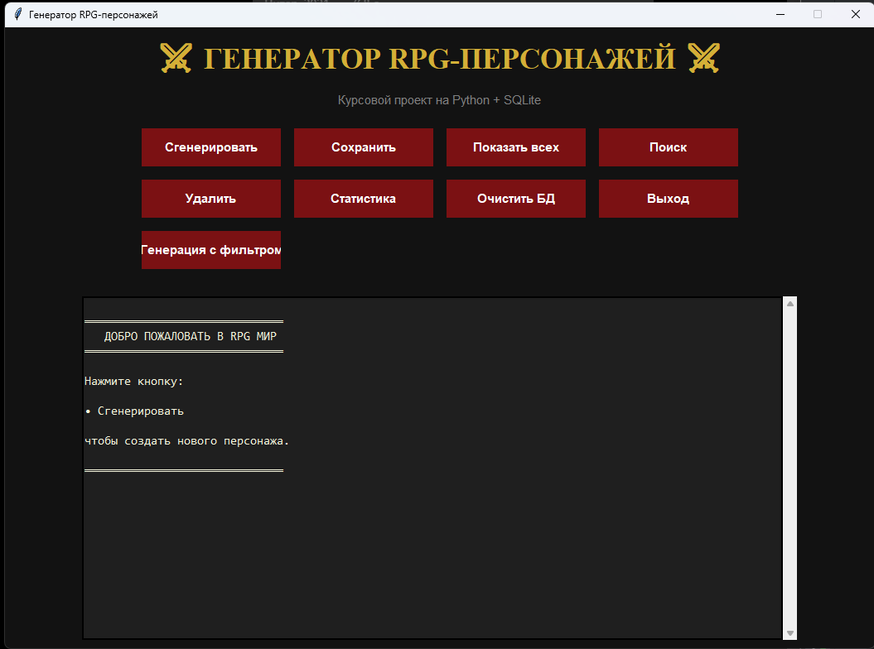
Рисунок 3. Интерфейс программы
Для повышения удобства использования в приложении реализовано отдельное окно настройки генерации персонажа. Пользователь может указать параметры исключения классов, рас и оружия перед созданием персонажа. Интерфейс окна реализован с использованием библиотеки Tkinter.
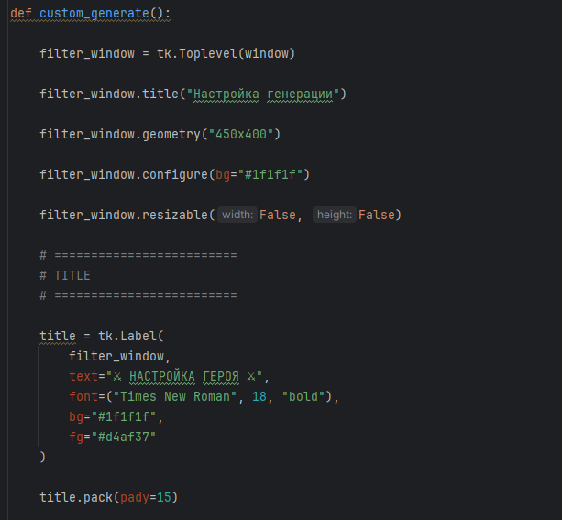
Рисунок 4. Окно настройки генерации персонажа
6.3 Особенности реализации
Особенностью программы является система генерации биографий персонажей, включающая происхождение, черты характера и сюжетные цели.
7.Тестирование
В ходе тестирования было проверено:
- корректность генерации персонажей;
- сохранение данных в базе SQLite;
- выполнение SQL-запросов;
- работа фильтрации и поиска;
- стабильность интерфейса.
Ошибок, влияющих на работоспособность программы, не выявлено.
8. Заключение
В результате выполнения курсового проекта было разработано полноценное приложение для генерации RPG-персонажей.
Программа реализует основные функции работы с данными, имеет графический интерфейс и использует базу данных SQLite для хранения информации.
Разработанное приложение может быть использовано как инструмент для настольных и компьютерных RPG-систем.

Список литературы
- Гринберг И. Графические интерфейсы на Python с использованием Tkinter / И. Гринберг. — СПб.: БХВ-Петербург, 2019. — 320 c.
- Документация Python [Электронный ресурс]. — Режим доступа: Python Docs (дата обращения: 20.05.2026).
- Документация Tkinter [Электронный ресурс]. — Режим доступа: Tkinter Documentation (дата обращения: 20.05.2026).
- Доусон М. Программируем на Python / М. Доусон. — СПб.: Питер, 2020. — 416 c.
- Лутц М. Изучаем Python / М. Лутц. — СПб.: Диалектика, 2021. — 1280 c.
- Рамальо Л. Python. К вершинам мастерства / Л. Рамальо. — СПб.: Питер, 2021. — 768 c.
- Саммерфилд М. Программирование на Python 3 / М. Саммерфилд. — М.: ДМК Пресс, 2020. — 608 c.
- Свейгарт Э. Автоматизация рутинных задач с помощью Python / Э. Свейгарт. — М.: Вильямс, 2022. — 592 c.
- SQLite Documentation [Электронный ресурс]. — Режим доступа: SQLite Documentation (дата обращения: 20.05.2026).

